Проект по БДД
в подготовительной
комбинированной группе
на тему:
«Профессии, обеспечивающие безопасность дорожного движения»

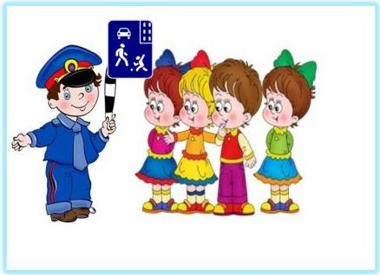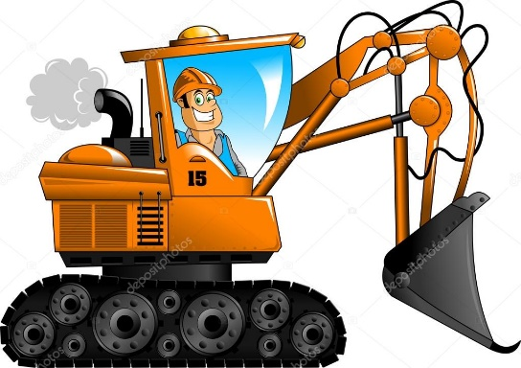

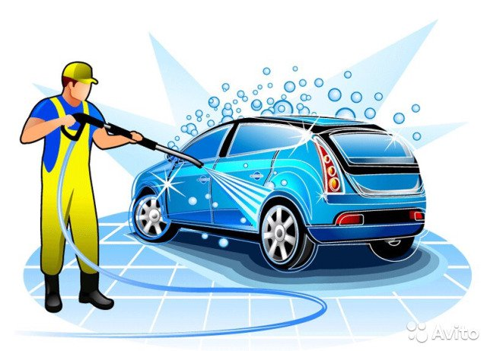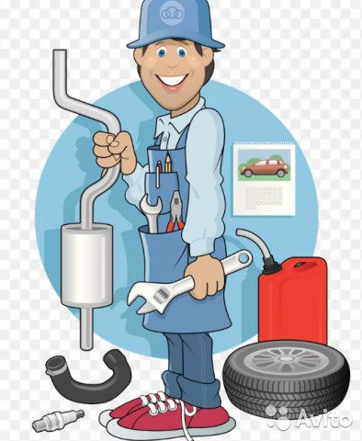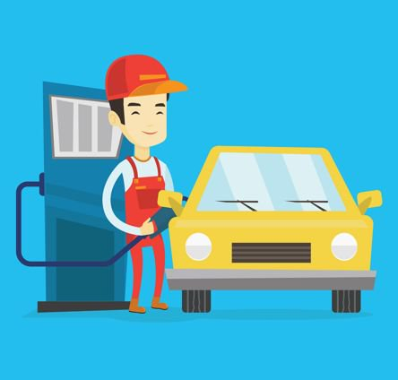

Авторы: Яшина Евгения Александровна
Воронцова Наталья Васильевна

Вид проекта: информационно - познавательный.
Сроки реализации: краткосрочный.
Объект проекта: совместная работа воспитателей, детей и родителей.
Предмет проекта: процесс воспитания и обучения.
Участники проекта: дети 6-7лет, родители воспитанников, педагоги
Актуальность
Зачастую причиной дорожно-транспортных происшествий бывают дети. Поэтому обеспечение безопасности движения становиться все более важной государственной задачей, и особое значение приобретает заблаговременная подготовка самых маленьких пешеходов и пассажиров – детей.
Важно данную проблему решать вместе с родителями. Так как ребенок всегда находится рядом со взрослыми. И если родители нарушают правила дорожного движения, то они как бы негласно разрешают нарушать их своим детям.
Я считаю, что основными субъектами дорожного движения являются люди различных специальностей, которые позволяют сделать дорожное движение более безопасным. И наша задача дать детям представления о данных профессиях. Повысить уровень осведомлённости детей в социально-значимых моментах.
Цель:
Сформировать у детей старшего дошкольного возраста знания о профессиях, от которых зависит безопасность дорожного движения.
Задачи:
Образовательные:
Знакомить детей с профессиями: дорожно-транспортная служба, автомеханик (автослесарь), инспектор ГИБДД, заправщик на АЗС, авто мойщик.
Развивающие:
Повышать интерес к людям труда, ответственным за дорожную безопасность
Воспитательные:
Воспитывать уважение к людям труда, формировать понимание значимости их деятельности для безопасности дорожного движения.
Ожидаемые результаты по проекту:
- Усвоение детьми знаний, представлений о профессиях взрослых, обеспечивающих правила дорожного движения;
- Повышение уровня ответственности за безопасность жизни;
- Развитие у детей активности, самостоятельности, самосознания;
- Обогащение словарного запаса детей новыми словами: автосервис, автомеханик, инспектор ГИБДД, авто мойщик, диагностик, автослесарь, сварщик, шиномонтажник, заправщик на АЗС.

ЭТАПЫ РЕАЛИЗАЦИИ ПРОЕКТА
Содержание деятельности
1-ый этап проекта (постановка проблемы):
- постановить проблему перед детьми «Какие профессии влияют на безопасность дорожного движения?»;
- определить продукт проекта:
а) создание макета улицы города;
б) разработать предметно-пространственную среду для организации с/р игр целевой направленности;
в) создание игрового материала и оборудования.
2-ой этап проекта (обсуждение проблемы, принятие задач):
- довести до детей важность данной проблемы: «Есть профессии, от которых напрямую зависит безопасность дорожного движения»;
- подобрать художественную литературу, аудиоматериалы, подготовить наглядный иллюстрированный материал по теме проекта;
- разработать модель действия:
- дорожная служба -------- качество дорог, безопасность водителя, пассажиров
и пешеходов
- автослесарь --------------- качество технического состояния автомобиля позволяет
избежать аварии
- инспектор ГИБДД------- отвечает за соблюдение правил дорожного движения
со стороны водителя и пешеходов
- авто мойщик -------------- чистый автомобиль – залог безопасности (его лучше видно
на дороге)
- автозаправщик ----------- качество топлива делает машины более управляемыми
- изучить методическую литературу: Авдеева Н.Н., Стеркина Р.Б., Князева О.Л. «Основы безопасности детей дошкольного возраста»; Белая К.Ю. «Как обеспечить безопасность дошкольников»; Добряков В.А. «Три сигнала светофора»; Кирьянов В.Н. «Профилактика детского дорожно-транспортного травматизма»; Коган М.С. «Правила дорожные знать каждому положено»; Рубляк В.Э. «Правила дорожного движения»; Смушкевич Е.С., Якупов А.Я. «мы по улице идем»; Степанкова Э.Я. «Дошкольникам - о правилах дорожного движения» и другие;
- провести с детьми беседы по теме: «Работа инспектора ГИБДД», «Что такое автосервис», «Кто ремонтирует дороги?»

  - Сюжетно-ролевая игра «Дорожно-транспортная служба»
Рассматривание альбомов «Дорожники»;  Беседа о работе дорожно-транспортной службы, «Что лают водители катка», «Кто такой асфальтоукладчик?»;  Игровые задания в уголке ИЗО: лепка «Битумовоз», «Асфальтоукладчик», «Грейдер»;  Предложить родителям вместе с детьми понаблюдать за ремонтом дороги;  Конструирование: «Улица города», «Отгадай, вырежи и наклей каток, грузовик»  Ролевые действия:  - Клиенты  Приходят в ДРСУ и жалуются на плохое состояние дорог во дворе  - Руководитель ДРСУ  Распределяет заявки и решает нужен ремонт или полная замена дорожного полотна  - Водители бульдозера и грейдера  Выравнивают полотно, по которому будет проходить дорога  - Водитель катка  Укатывает дорогу, чтобы на ней не появлялись трещины, ямы, чтобы она не просела, укатывает асфальт  - Водитель асфальтоукладчика  Выливает жидкий асфальт на дорогу | Изготовление оборудования
  - Сюжетно-ролевая игра «Автосервис»
(автослесарь, авто мойщик, автозаправщик)
Предварительная работа:  - Рассматривание тематических альбомов «Автомастерская», «Автосервис»  - Беседа о работе автомастерской.  - Конструктивные игры «Построй автомобиль», «Угадай, какой автомобиль я построил» и др.  - Игровые задания в уголке ИЗО «Почини (дорисуй) сломанный автомобиль», «Мастерская по покраске автомобилей», «Придумай необычную раскраску автомобиля».  - Лепка «Автомобили» Игры на внимание «Какой части автомобиля не хватает в рисунке?».  - Школа вежливых наук «На заправочной станции», «Автомобильный слесарь и водитель» и др.  - Подвижная игра «Таксисты» (с обручами).  - Рассматривание сюжетных картин по темам «Шофёры», «Автомастерская», «Ремонт автомобилей», «Какие разные машины».  - Рассматривание иллюстраций в альбоме «Все работы хороши» (профессии: механик, сварщик, автослесарь, диагностик, шиномонтажник и т.д.).  Беседа с детьми: «Для чего нужен автосервис», «Что такое гараж», «Какие профессии вы знаете?».  Рассказ ребёнка «Как я с папой ездил в автомастерскую».  Чтение художественной литературы: «Гараж», «Ремонт машин»  Ролевые действия  Клиенты (водители и пассажиры)  Приезжают на автомобиле, делают заказ  Диагностик  Принимает заказы, проводит техосмотр, сообщает о результатах автослесарю  Автослесарь  На основе диагностики автомобиля, ремонтирует автомобили  Шино-монтажник  Меняет шины на автомобилях  Авто мойщик  Моет машины  Заправщик на бензоколонке  Принимает заказ, заправляет машины бензином  Основной сюжет:  Оборудуется Автосервис:  - слесари надевают фартуки, нарукавники, готовят инструменты и приборы;  - работники автозаправочной станции надевают яркие кепки-бейсболки и устанавливают бензоколонку с гибким шлангом;  - мойщики машин готовят яркие губки, флаконы с моющими средствами;  - водители строят из стульев или строителя автомобили, можно использовать обручи-макеты автомобилей с фарами и номером;  - пассажиры занимают места вместе с водителями;  Ход игры:  Водитель: сигналит. К нему подходит слесарь.  Водитель: Мой автомобиль неисправен, плохо работает мотор.  Диагностик с помощью инструментов и приборов определяет неисправность машины. Сообщает автомеханику и тот чинит её.  Водитель: Ну, что починили?  Автослесарь: Да, мы отремонтировали мотор, но вам нужно заправить бензин, у вас его мало.  Водитель благодарит за работу, едет на заправочную станцию.  НА ЗАПРАВОЧНОЙ СТАНЦИИ:  Водитель (обращаясь к работнику заправочной станции): Добрый день! Мне нужно заправить автомобиль бензином.  Заправщик: здравствуйте, мы очень рады, что вы приехали именно к нам, у нас самый лучший бензин!  (Заправляет автомобиль)  Водитель: спасибо! (Расплачивается)  Заправщик: Я бы посоветовал Вам вымыть машину, она у Вас слишком грязная, даже номера не видно.  Водитель: спасибо, я обязательно её помою (Направляется на мойку)  НА АВТОМОЙКЕ:  Авто мойщик: Здравствуйте, я вижу, Вы решили вымыть свой автомобиль?  Водитель: Да.  Авто мойщик: У нас есть разные шампуни для машин, какой вы хотите? (С запахом банана, мяты, апельсина или яблока?)  Водитель: Я люблю с запахом апельсина.  Мойщик моет автомобиль.  Авто мойщик: А внутри автомобиля не желаете вымыть?  Водитель: Да, конечно.  Авто мойщик заканчивает мыть автомобиль. Водитель благодарит его, расплачивается.  Варианты игровых ситуаций:  - автомобилю необходимо поменять колесо, фары и т.д.;  - семья едет на море, по дороге необходимо проверить исправность автомобиля, заправить его и помыть;  - водитель на своем автомобиле попал под огромный град, приехал починить машину;  - водителю нужны автозапчасти;  - в автосервис приехал мотоциклист;  - в автосервис пришел робот-трансформер;  - передвижной автосервис;  - на автозаправочной станции имеются волшебные виды топлива (автомобиль начинает прыгать, летать, петь, всех смешить и т.п.).  Руководство игрой (активизация игровых умений, создание проблемных ситуаций):  - Машина грязная, срочно посетите автомойку.  - Машина не заводится – что делать?  - В автомастерской много машин нужно обслужить, не хватает рабочих.  - У вас разбита фара здесь рядом есть магазин «Автозапчасти».  - Лопнуло колесо, а запасного нет, как быть?  - В салоне автомобиля пахнет бензином, что делать? и др. | Изготовление макетов:  - Автомойка;  - Автозаправка;  - Автосервис
  - Сюжетно-ролевая игра «Инспектор ГИБДД»
Предварительная работа:  1. Беседы «Незнайка на улицах города», «Пешеход переходит улицу», «Зачем нужен светофор?», «Сотрудники ГИБДД».  2. Рассматривание иллюстраций из серии «Дошкольникам о правилах дорожного движения».  3. Дидактические игры: «Дорожные знаки», «Светофор».  4. Настольно-печатные игры: «Соблюдай правила дорожного движения», «Дорожная азбука».  5. Сюжетно-ролевые игры: «Автобус», «На улицах города».  6. Продуктивные виды деятельности: изготовление светофора, дорожных знаков, плана-схемы, билетов, «денег».  7. Предложить родителям вместе с детьми понаблюдать за работой сотрудников ГИБДД.  8. Чтение художественной литературы: А. Усачёв «Правила дорожного движения», Х. Тайдре «Я и улица», М. Каменский «На перекрёстке».  Предметно-игровая среда:  Игровая зона для сюжетно-ролевой игры в «Дом», детская сумка, муляжи мучных изделий, кошелёк с «деньгами», дорожные знаки, светофор, рули, стульчики, игрушки-машины, полицейская фуражка, жезл, жилетка с надписью «ГИБДД», строительный материал, детский инструмент, билеты, план-схема.  Предполагаемые роли и игровые действия  Главные роли  Мама  Маша и Саша – дети.  Бабушка  Сотрудник ГИБДД – следит за соблюдением правил дорожного движения.  Второстепенные роли  Водители – управляют разными видами транспорта, соблюдают правила дорожного движения.  Кондуктор автобуса – продаёт билеты пассажирам, следит за порядком в автобусе, объявляет остановки.  Варианты начала игры  1-й вариант. Воспитатель берёт на себя роль мамы. Дети по желанию берут на себя роль Маши и Саши. Мама просит детей навестить бабушку. Дети, ориентируясь по плану-схеме, путешествуют по городу, соблюдая правила дорожного движения.  2- й вариант. Воспитатель берёт на себя роль сотрудника ГИБДД, который находит на остановке приглашение на день рождения, адресованное Маше и Саше. Спрашивает у детей, кто его потерял? Дети берут на себя роль Маши и Саши и отправляются в гости на день рождения.  Руководство игрой  1. Обогащение содержания игры:  - Маша и Саша идут в магазин за подарком.  - Маша и Саша идут в салон красоты, чтобы выглядеть нарядно.  - пригласить на день рождения фотооператора.  - на день рождения пригласить клоуна.  3.Вопросы:  Что делать, если вы опаздываете на день рождения?  Если вы оставили сумку в автобусе, что делать?  Что делать, если вас на пешеходном переходе не пропускают машины?  4. Проблемные ситуации:  - Во время поездки на автобусе произошла авария. Что делать? (Если есть пострадавшие, то вызвать скорую помощь; вызвать сотрудников ГИБДД; по возможности оказать помощь пострадавшим).  - Что делать, если дома забыл подарок? (зайти в магазин и купить подарок или вернуться за подарком).  Окончание игры  1-й вариант. Маша и Саша благополучно добираются до бабушки или на день рождения.  2-й вариант. Дети пострадали во время аварии и находятся на лечении в больнице.  3-й вариант. Наступает вечер и дети возвращаются из гостей домой. | - Изготовление оборудования  - Изготовление макета «Улицы города»
В результате работы над проектом у детей сформировался необходимый объем информации по данным профессиям, их значимость в вопросе безопасности дорожного движения.
В ходе реализации проекта:
- произошло пополнение предметно-развивающей среды (макеты, игровое оборудование);
- составлены альбомы: автосервис, ГИБДД, АЗС, дорога;
- пополнение книжного уголка литературой по данному проекту;
- установлено взаимодействие с родителями в вопросе пополнения предметно-пространственной среды
Вывод: реализация данного проекта позволила расширить знания детей в вопросах безопасности дорожного движения.

С/р игра «Автозаправка» С/р игра «Автосервис»
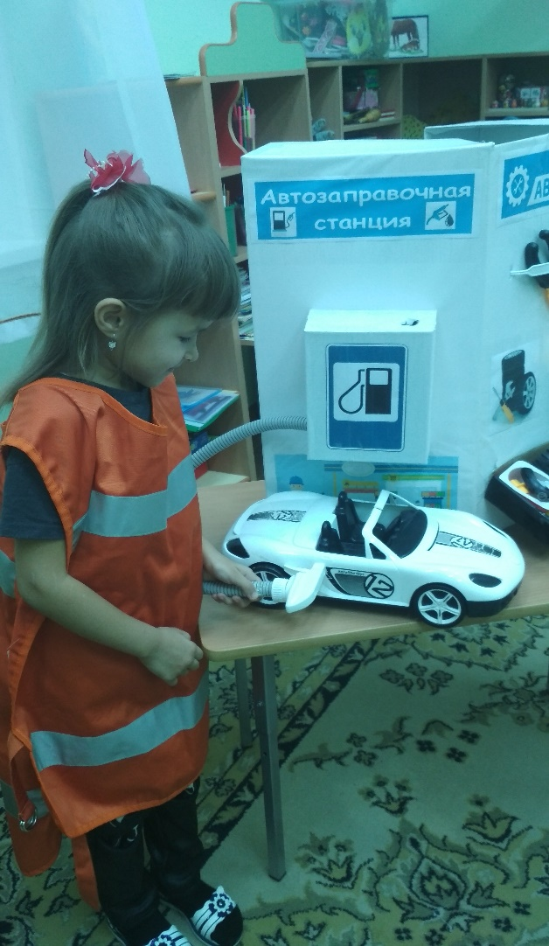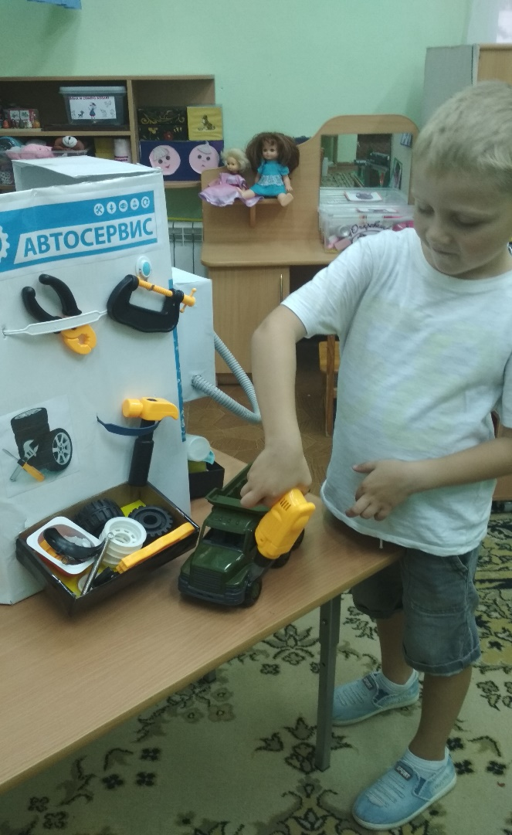
С/игра «Автомойка»
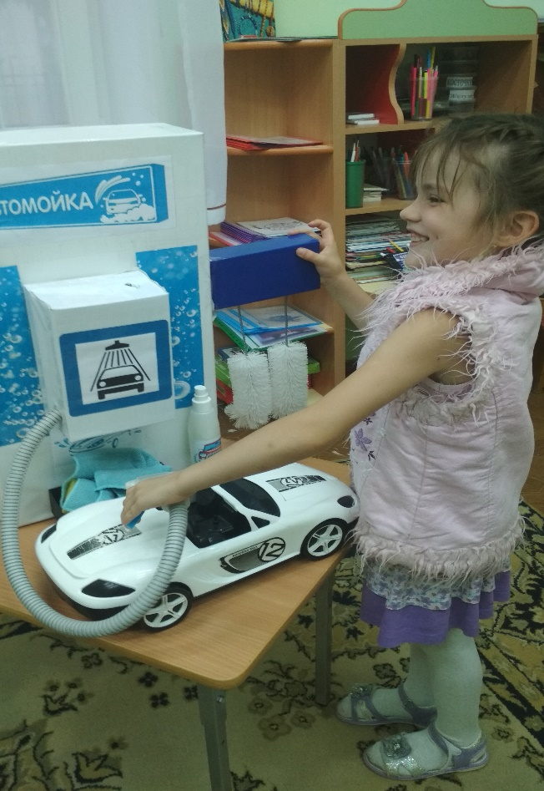
С/игра «Инспектор ГИБДД»
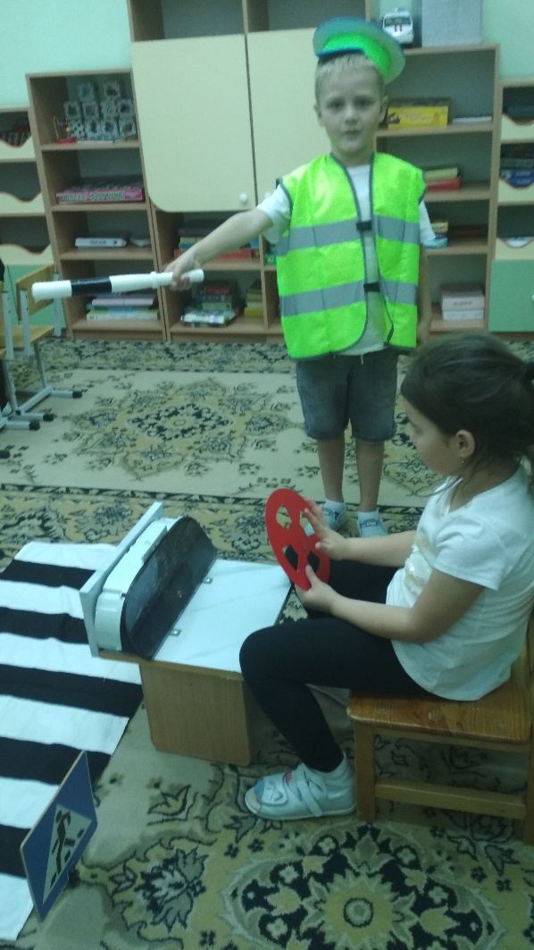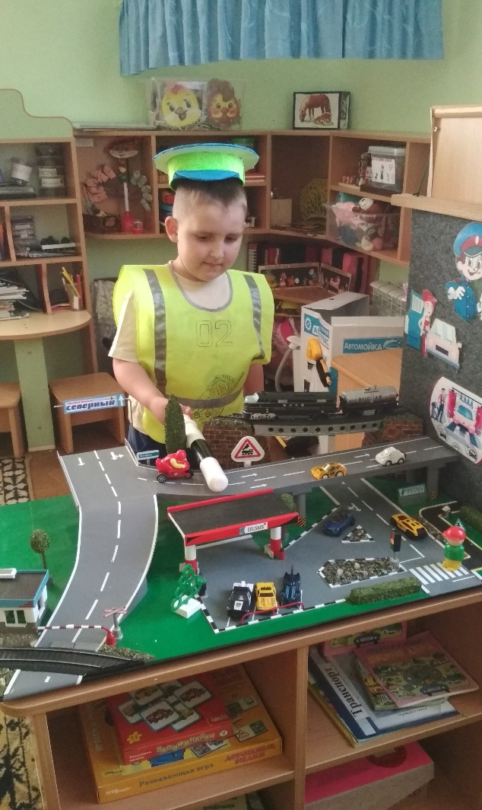
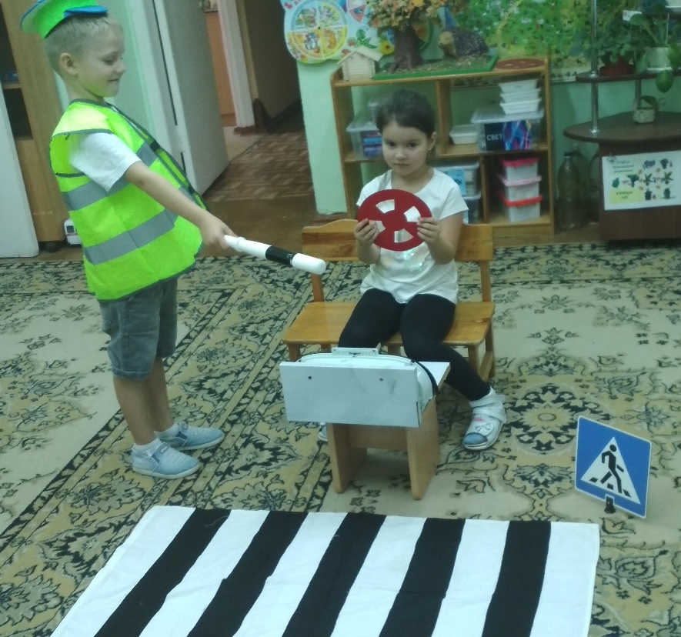

С/игра «Дорожно-транспортная служба»
